附件5：

晟泽嘉园选房场地位置示意图
及温馨提示

- 选房地址
懋源晟府营销中心（丰台区西三环康庄东路与丰台东路交汇西南角）（下图红色五星所示）
交通图:
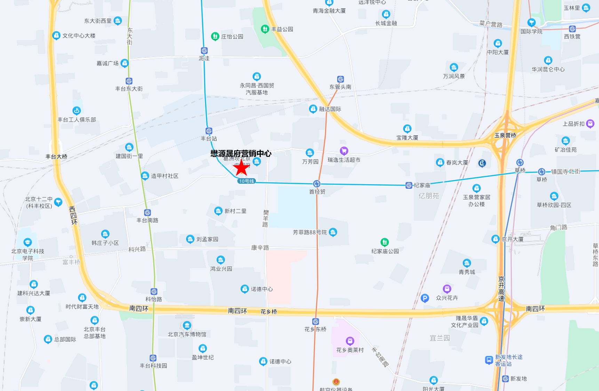
二、行车路线
公交线路：49路、67路、685路、专180路，樊家村站下车步行约100米即到懋源·晟府营销中心。
自驾线路1：西三环南路辅路，右转至丰桥路行驶1.2公里，左转进入桥安路行驶570米即可。
自驾路线2：南四环西路，樊羊路出口上辅路，过天坛医院右转上樊羊路，向北约2公里后左转上首经贸北路，500米走到头右转上桥安路前行100米即可。或高德地图导航“懋源晟府营销中心”即可。
三、温馨提示
1、由于场地停车位有限，建议您绿色出行。
2、选房现场内设等候区，请大家在等候区耐心等候，不要随意走动，大声喧哗。选房家庭在现场期间应听从现场工作人员管理。
3、受疫情影响，为了您和他人的健康，请您按照北京市疫情防控政策提前做好核酸检测等措施，务必在选房现场全程佩戴好口罩。
4、如您患有高血压、心脑血管等疾病请提前准备好所需药物，以免由于气温、环境及其他不可控因素引起不适。
5、由于选房现场人员较多，请您妥善保管好自身财物，如有老年人或未成年人随行请您照顾好他们的安全。
6、如现场发生紧急情况，请您不要惊慌，听从工作人员指挥，有序从选房现场大门迅速撤离。
7、为了您及其他人的身体健康，且避免火灾的发生，全场禁止吸烟。
8、现场禁止携带易燃、易爆、有毒有害等危险品及枪支弹药、管制刀具等违禁品，如携带上述物品请及时与工作人员联系。
9、由于现场选房时间较短，您需要提前预选出几套房源方案作为备用，以免在现场由于时间紧促及房源的变化影响正常选房。

